 | UNIVERSIDAD SURCOLOMBIANA  FORMACIÓN |  |  |  |  | 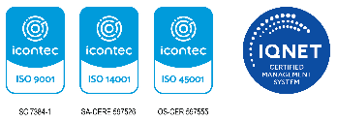
 | SOLICITUD SERVICIOS DE LABORATORIO
CÓDIGO | MI-FOR-FO-40 | VERSIÓN | 5 | VIGENCIA | 2022 | PÁGINA | 1 de 1

Fechas: Día: _____ Mes: ______ Año: ________ Periodo: 1: ______ 2: _______
Desde (hora en la que inicia): ___ AM__ PM___ Hasta (hora en la que termina): ___ AM__ PM___
Desde que Facultad o institución que realiza la solicitud: ____________________________________
Programa al que pertenece: ___________________________________________________________
Nombres y Apellidos del Solicitante: ____________________________________________________
Número de identificación del solicitante: _____________ Correo electrónico: ____________________
Número Telefónico: ________________________ Número de Participantes: ______________
Requerimiento: Préstamo de sala: __ Visita Externo: __ Préstamo de material: __ cuál? ________
El uso de la sala es para: 1. Clase: __ 2. Monitoria: __ 3. Semillero: __ 4. otra: __ ¿Cuál? ________
Nombre de la Clase, Monitoria u otra Actividad: __________________________________________
Laboratorio: ____________________________ Coordinador: ______________________________
Observaciones: ____________________________________________________________________
_________________________________________________________________________________

________________________________
FIRMA SOLICITANTE

